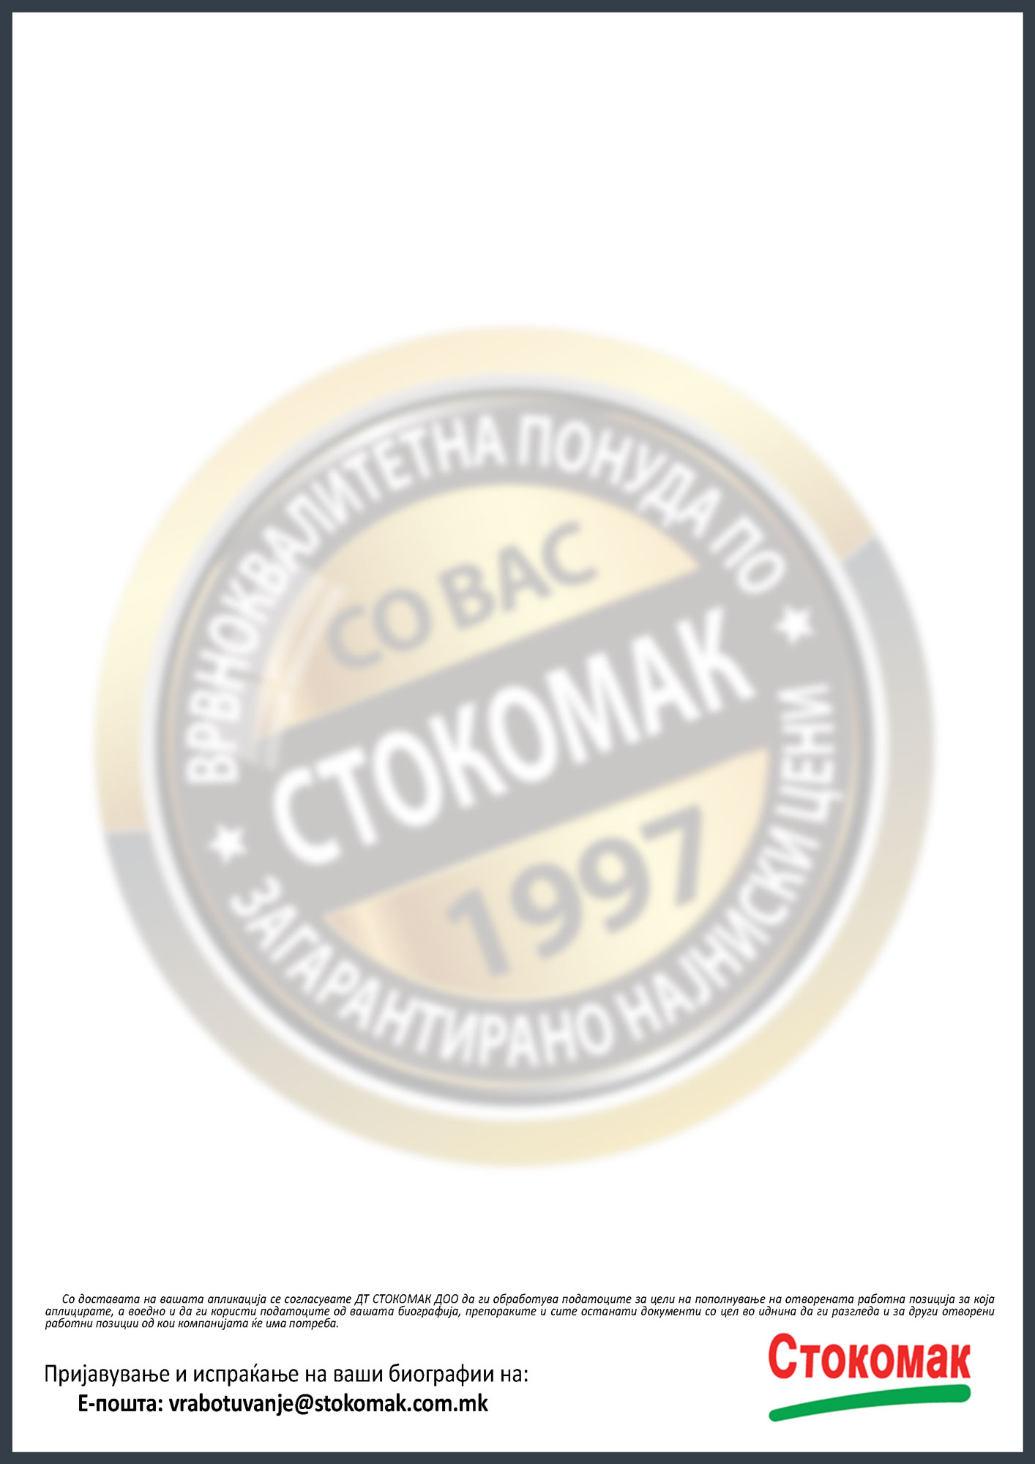
Стокомак нуди:
- Почетна плата 22.000 ден;
- По навршување на 3 месеци обука, можност за зголемување до 24.500 ден;
- Повисоко платени прекувремени работни часови;
- Бонуси поврзани со персонален учинок во работата на маркетот;
- Бонуси поврзани со ефикасноста на маркетот;
- Доплата за празници и за работа во сабота;
- Доплата за минат труд;
- Регрес повисок од законски пропишаниот;
- Пакет производи за новороденче;
- Можност за учење и напредување во секторот продажба.
Потребни квалификации:
• ССС
• Предност е работно искуство во трговија/продажба од минимум 1 година
• Подготвеност за тимска работа
• Високо развиено чувство за координирање на трошоци и економичност
- Стабилна личност на која може да и се довери пристап до пари
- Одлични интерперсонални,комуникациски способности и добар однос со купувачи

Основна дефиниција и цел на вработените се:
- Точно куцање на каса, обезбедување на точна состојба на производите во маркет, ниски кусоци и поголема ефективност во работењето;
- Со својот однос,и познавање на производите да допринесе да ги задржи постојаните и да
привлече нови купувачи
• Ја одржува исправноста на производите,проверува и сложува роба на прием, ги дополнува полиците,
редот и хигиената во маркет;
• Комуникативен однос и желба за тимска работа;
• Извршува други работни задачи по налог на Раководителот на маркет;
• Работната позиција директно одговара на Раководител на маркет.

КАСИЕР/ПРОДАВАЧ
(м/ж)
Реон:Ново Село

Реон
Стокомак е ланец на дисконти продавници кој работи по концептот хард-дисконт. Во нашите маркети, потрошувачите мора да најдат на полиците се што им е потребно. Поради тоа асортиманот мора да биде прилагоден а производите секогаш свежи и достапни со најдобар квалитет и најповолни цени. Кај нас купувачите плаќаат за вистинска вредност на производите.
Поради проширување и отварање на нови работни позиции,во секторот на ПРОДАЖБА вработуваме:

